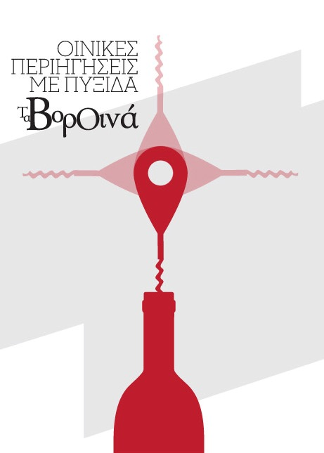

Δελτίο Τύπου

Οι «Οινικές Περιηγήσεις με Πυξίδα Τα ΒορΟινά»
και … «Τα ΒορΟινά»
τον Σεπτέμβριο στη Θεσσαλονίκη!

Περιμένοντας «Τα ΒορΟινά» το Σάββατο 22 Σεπτεμβρίου και γιορτάζοντας την εποχή του τρύγου, σας προσκαλούμε να ακολουθήσουμε μαζί τις «Οινικές Περιηγήσεις με Πυξίδα Τα ΒορΟινά» στην πόλη της Θεσσαλονίκης, σε επιλεγμένους χώρους της πόλης, όπως wine bar, bar, εστιατόρια και κάβες.
Εκδηλώσεις γευσιγνωσίας και οινογνωσίας, γνωριμία με ποικιλίες και οίνους νέων και παλαιωμένων εσοδειών, masterclass, food & wine απολαυστικά pairings, wine cocktails, wine flights και ατελείωτες οινογευστικές προτάσεις σε ένα συναρπαστικό ταξίδι οινικών περιηγήσεων!
Από τη Δευτέρα 10 έως και την Παρασκευή 21 Σεπτεμβρίου, περιπλανηθείτε έχοντας οδηγό το ΠΡΟΓΡΑΜΜΑ των εκδηλώσεων που θα προηγηθούν της κεντρικής γνωστής και αγαπημένης μας εκδήλωσης «Τα ΒορΟινά», επιλέγοντας τις δικές σας οινικές διαδρομές, χωρίς να ξεχάσετε να κάνετε κράτηση όπου είναι απαραίτητο.
Όλο το ενημερωτικό υλικό με το πρόγραμμα των οινικών περιηγήσεων, τα καταστήματα-συνεργάτες όπου θα πραγματοποιηθούν οι εκδηλώσεις, τα οινοποιεία που συμμετέχουν, δελτία τύπου και φυσικά τα ενημερωτικά έντυπα σε ηλεκτρονική μορφή, θα το βρείτε στην ιστοσελίδα www.voroina.gr που ενημερώνεται συνεχώς.
- - -
Τα ΒορΟινά
Η κεντρική εκδήλωση γευσιγνωσίας οίνων και αποσταγμάτων του βορειοελλαδίτικου αμπελώνα, με τη συμμετοχή των οινοπαραγωγών-μελών της ένωσης «Οίνοι Βορείου Ελλάδος» θα πραγματοποιηθεί το Σάββατο 22 Σεπτεμβρίου, από τις 6 το απόγευμα έως τις 10 το βράδυ, στην Προβλήτα 1 στο Λιμάνι της Θεσσαλονίκης (ΟΛΘ).
Οίνοι λευκοί, ροζέ και ερυθροί, ξηροί, ημίξηροι, ημίγλυκοι, αφρώδεις και ημιαφρώδεις, γλυκείς και μία σειρά από αμπελοοινικά αποστάγματα, από τα σημαντικότερα αμπελοτόπια και τα πλέον δημοφιλή οινοποιεία της βόρειας Ελλάδας, θα είναι, μαζί με τους δημιουργούς τους, στη διάθεση του κοινού.
Και για ακόμη περισσότερη οινική απόλαυση αλλά και εκπαίδευση, οι επισκέπτες των ΒορΟινών προτείνουμε στους επισκέπτες των ΒορΟινών τα δύο ειδικά θεματικά περίπτερα:
- «Το σταφύλι και το κρασί» μία ξεχωριστή οινογνωσία παράλληλης γευστικής δοκιμής με οινοποιήσιμες ποικιλίες σταφυλιού, την «πρώτη ύλη» και τους αντίστοιχους μονοποικιλιακούς οίνους, το «τελικό προϊόν».
- «Αφρώδεις, γλυκείς οίνοι και αμπελοοινικά αποστάγματα» σε μία κοινή γευσιγνωσία για την προσέγγιση των διαφορετικών στυλ μεταξύ των κατηγοριών αυτών.
Στο πλούσιο παράλληλο πρόγραμμα των ΒορΟινών, το κοινό θα μπορεί να ενημερωθεί για τον οινοτουρισμό και το δίκτυο των «Δρόμων του Κρασιού της Βορείου Ελλάδος», να δοκιμάσει εδέσματα από διάφορες επιχειρήσεις παραδοσιακών προϊόντων και να γνωρίσει πως φτιάχνουμε περέκ με τυρί και γλυκό σταφύλι ή σοκολάτα με κρασί στις επιδείξεις παρασκευής στα περίπτερα του “8^{ου} Thessaloniki Food Festival”.
«Τα ΒορΟινά» αποτελούν μία από τις πλέον αγαπητές οινικές εκδηλώσεις στην Ελλάδα που το οινόφιλο κοινό αγκάλιασε από το 2005 όπου πραγματοποιήθηκε για πρώτη φορά.
Από τότε έχει καθιερωθεί και διεξάγεται ανελλιπώς κάθε χρόνο με τη θερμή ανταπόκριση χιλιάδων βορειοελλαδιτών, και όχι μόνο, φίλων του κρασιού, επαγγελματιών και καταναλωτών.
Η είσοδος για την κεντρική εκδήλωση «Τα ΒορΟινά» στο Λιμάνι της Θεσσαλονίκης είναι 5€ το άτομο και περιλαμβάνει το ειδικό ποτήρι γευσιγνωσίας.
Τα ΒορΟινά πραγματοποιούνται υπό την αιγίδα του Δήμου Θεσσαλονίκης και του Thessaloniki Food Festival.
Διοργάνωση: Ένωση Οινοπαραγωγών «Οίνοι Βορείου Ελλάδος»
www.winesofnorthgreece.gr – www.wineroads.gr
Για περισσότερες πληροφορίες, επισκεφθείτε την ιστοσελίδα www.voroina.gr ή απευθυνθείτε στην ένωση οινοπαραγωγών «Οίνοι Βορείου Ελλάδος» στα τηλέφωνα: 2310 281617 & 2310 281632 ή στο email: info@wineroads.gr
Συνεχόμενες αναρτήσεις με νέα και πληροφορίες πραγματοποιούνται από τις σελίδες στο facebook www.facebook.com/voroina και www.facebook.com/winesofnorthgreece

ΤΕΛΟΣ

Προς τους δημοσιογράφους
Για επιπρόσθετες πληροφορίες και υλικό παρακαλούμε επικοινωνήστε:
Ένωση οινοπαραγωγών «Οίνοι Βορείου Ελλάδος» – Αλεξάνδρα Ανθίδου
Τ. 2310 281617 & 6978 890 520 – Ε. pr@wineroads.gr – F. /alexandra.anthidou

